

**ELSIR2-YR**

**Aasd**

**Pagrindinės savybės**

* Maitinimas 24V AC/DC ± 10%;
* Vartojama galia ≤ 1W;
* Moduliatorius + tripozicinės pavaros valdiklis;
* Pasirenkami pavaros važiavimo laikai – 8vnt.;
* Didžiausia moduliatoriaus srovė – 20mA;
* Montuojamas ant DIN 35mm bėgelio;
* Kompaktiškas korpusas – 36x90x65 mm.

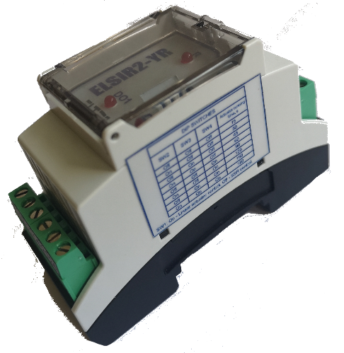

**APRAŠYMAS**

ELSIR2-YR turi dvi pagrindines funkcijas:

* Moduliatorius – skirtas elektrinių šildytuvų galios reguliavimui (kieto kūno relių valdymui).
* Tripozicinių pavarų valdymui, kai įėjime paduodamas 0-10V signalas.

Šios dvi funkcijos parenkamos DIP perjungikliu, esančiu po dangteliu. Platesnė informacija apie kiekvieną funkciją pateikiama tolimesniame aprašyme.

**PARAMETRAI**

|  |  |
| --- | --- |
| PAVADINIMAS | APRAŠYMAS |
| ELSIR2-YR | Moduliatorius + tripozicinės pavaros vald. |
|  |  |
| ELEKTRINIAI PARAMETRAI | |
| Maitinimas | 24V AC/DC ± 10% |
| Galios suvartojimas | ≤ 1W (kai aktyvuoti įėjimai/išėjimai) |
| Leidimas dirbti | Sujungti B1 su B2 |
| Įėjimai/išėjimai | Analoginis įėj. – 1vnt. (0-10V)  Skaitmeninis įėj. – 1vnt. (trumpinti B1 su B2)  Reliniai išėj. – 2vnt. (≤250V 6A aktyv.)  Skaitm. Išėj. – 1vnt. 30V DC, 20mA |
| Gnybtai | Iki 2.5mm2 varžtinės jungtys |
|  |  |
| KONTAKTAI | |
| G ir G0 | Maitinimas 24V AC/DC |
| B1 ir B2 | Leidimas dirbti |
| Y (G0 atžvilgiu) | Analoginis įėjimas (0-10V) |
| GND,R | Moduliojantis išėjimas (periodas 4s.) |
| 11,12,14 ir 22,24 | Relių kontaktai |
|  |  |
| KITI |  |
| Dangtelis | Skaidrus priekinis dangtelis LED apžiūrai |
| Korpuso medžiaga | Korpusas iš polikarbonato |
| IP klasė | IP20 |
| Matmenys | 36x90x65 mm |
| Tvirtinimas | Ant DIN35 bėgelio |
| APLINKA |  |
| Darbinė temp. | (-30 … +70) °C |
| Laikymo temp. | (-40 … +85) °C |
| Drėgmė | 0 - 95% be kondensato |
|  |  |
|  |  |
|  |  |
|  |  |

# Veikimo režimo pasirinkimas

Dip perjungikliu pasirenkamas ELSIR2-YR režimas:

* DIP 1 perjungiklis Off padėtyje – moduliatoriaus režimas. Šiame režime kiti perjungikliai neaktyvūs.
* DIP 1 perjungiklis On padėtyje – tripozicinės pavaros valdiklio režimas. Pavaros eigos laikas pasirenkamas 2-4 perjungikliais, pagal 1 lentelę.

Lentelė Nr. 1

|  |  |  |  |
| --- | --- | --- | --- |
| DIPSW2 | DIPSW3 | DIPSW4 | Pavaros eigos laikas, s |
| off | off | off | 15 |
| on | off | off | 30 |
| off | on | off | 45 |
| on | on | off | 60 |
| off | off | on | 90 |
| on | off | on | 120 |
| off | on | on | 150 |
| on | on | on | 180 |

# Moduliatoriaus režimas [DIP perjungiklis 1 – OFF padėtyje]

Moduliatorius ELSIR2-YR skirtas valdymo nuolatinį elektros signalą keisti į periodinį impulsinį signalą, kurio trukmė (0…4)s tiesiogiai proporcinga valdymo signalui (0…10)V.

Pagrindinė taikymo sritis – elektrinių šildytuvų galios reguliavimas. Ši galia reguliuojama per simistorinę kieto kūno relę, kurią valdo šis moduliatorius.

Moduliatoriuje yra dvi relės. Relė 1 (kontaktų išvadai 11, 14) įsijungia, kai valdymo signalo vertė 10V moduliatoriaus įvade laikosi ilgiau nei 2 min. Relė 2 (kontaktų išvadai 21, 24) įsijungia, kai ta pati valdymo signalo vertė 10V laikosi dar 2 min.

Ir atvirkščiai, kai valdymo signalo vertė 0V, moduliatoriaus įvade laikosi ilgiau nei 2 min, relė 2 (kontaktų išvadai 21, 24) išsijungia. Relė 1 (kontaktų išvadai 11, 14) išsijungia, kai ta pati valdymo signalo vertė 0V laikosi dar 2 min.

Moduliatorius veikia, kai jo įvadai B1 ir B2 yra sujungti.

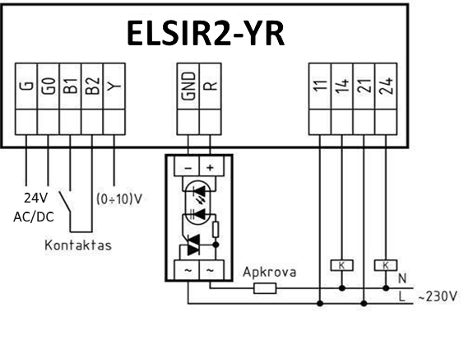

1pav. Moduliatoriaus režimo pajungimo schema

# Tripozicinės pavaros valdymo režimas [DIP perjungiklis 1 – ON padėtyje]

Kai pasirinktas tripozicinės pavaros valdymo režimas – būtina teisingai pasirinkti pavaros važiavimo trukmę - tai daroma (2-4) DIP perjungikliais (1 lentelė). Šiame režime imituojama moduliuojanti 0-10V pavara, t.y. stebimas iš valdiklio ateinantis 0-10V signalo pokytis ir atitinkamai valdoma tripozicinė pavara.

**[Pavyzdys]** ELSIR2-YR prijungiamas maitinimas, Y signalas 0V, DIP perjungikliais nustatytas pavaros eigos laikas 180 s. (visi 4 perjungikliai On padėtyje). Padidinus Y signalo įtampą iki 5V pavara bus atidarinėjama 90s. Jei atidarius, signalas bus sumažintas iki 2.5V, pavara bus uždarinėjama 45s ir t.t.

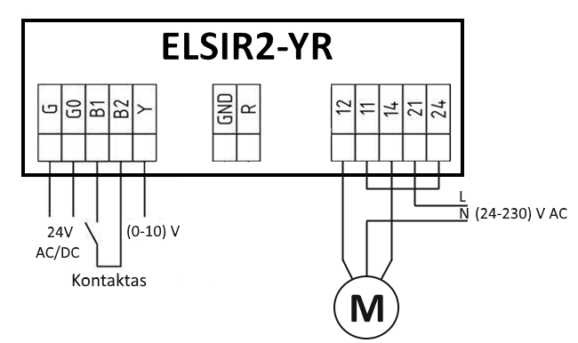

2pav. Tripozicinės pavaros valdymo režimo pajungimo schema